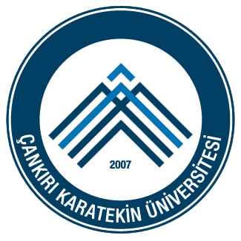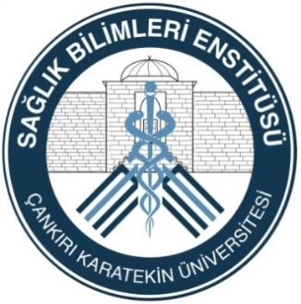

**T.C.**

**ÇANKIRI KARATEKİN ÜNİVERSİTESİ**

**SAĞLIK BİLİMLERİ FAKÜLTESİ**

**EBELİKTE KARİYER YOLCULUĞU ONLİNE SEMPOZYUMU GERÇEKLEŞTİRİLDİ**

Çankırı Karatekin Üniversitesi Sağlık Bilimleri Fakültesi Ebelik bölümü olarak 06.11.2023 tarihinde ‘Ebelikte Kariyer Yolculuğu Online Sempozyumu’ gerçekleştirilmiştir. ‘Türkiye’den İngiltere’ye Ebelikte Kariyer Yolculuğu’ konusunu Surrey Üniversitesinden Lisansüstü araştırmacı Güldane Damla Kaya, ‘İngiltere’de Lisansüstü Eğitim’ sunmuştur. Sunumda yurtdışı bursları, başvuru için gerekli şartlar, yurt dışında yükseklisans başvuru aşamaları, doktora aşamaları ve post doc pozisyonları gibi konulara yer verilmiştir. Eğitime ebelik bölümü öğretim üyeleri ve ebelik bölümü öğrencileri katılmıştır.



